TIEDOTE

Mustalaisten joukkotuhosta kertova Miranda-näyttely avautuu Vaasassa

Kotimainen, mustalaisten kulttuuria ja eurooppalaista kansanmurhaa esittelevä näyttely ”Miranda – mustalaisten holokausti. Kuka pelkää valkolaista?” saapuu Vaasaan, kulttuuritalo Fannyyn 23.11–18.12.2015.

Näyttelyn on tuottanut luovan kulttuurin yhdistys Drom ry kulttuurineuvos Veijo Baltzarin johdolla. Näyttelykokonaisuus esittelee niin eurooppalaista lähihistoriaa romanien näkökulmasta kuin mustalaisten elinvoimaista kulttuuria ja nykyolosuhteita. Suhteessa väestölukuunsa Euroopan romanit kärsivät holokaustissa eniten, sillä arvioiden mukaan noin neljännes tai peräti puolet heistä sai surmansa.

Miranda kertoo sivistyneestä maailmasta, joka ei tiennyt, nähnyt, eikä kuullut, mitä tapahtui, mutta kuitenkin sääti lakeja ja loi sääntöjä, jotka johtivat mustalaiset kaasukammioihin toisessa maailmansodassa. Uhrien kärsimyksillä mässäilyn sijaan näyttely keskittyy toisen maailmansodan aikaisiin toimenpiteisiin, niin sanotun sivistyneistön päätöksiin, lakeihin ja käskyihin.

Näyttely on kiertänyt Suomea vuodesta 2012, ja se lähtee kansainväliselle kiertueelle ensi vuonna. Näyttelyhankkeen yhteistyökumppaneina ovat toimineet mm. alankomaalainen Anne Frank-säätiö sekä Tšekin romanikulttuurin museo.

Näyttelyä kuljettaa tositarina Mirandasta, slovakialaisen romaniperheen tyttärestä, joka joutui perheineen keskitysleirille. Näyttely seuraa Mirandan kasvua tytöstä naiseksi sodan varjossa:

”- Tehkää tämä hyvä asia mielikseni. Tuokaa menneisyydestämme, sielustamme ja ajattelutavastamme, elämänmuodostamme tälle maailmalle, uudelle sukupolvelle kauniita muistoja sen tähden, että maailma muistaisi mustalaisten kärsimykset toisessa maailmansodassa.” (Veijo Baltzar)

Miranda-näyttely tuo moniulotteisesti esiin rasismin, vainon ja etnisten suhteiden problematiikkaa. Näyttelyn tavoitteena on kehittää kansalaisten tietoisuutta Euroopan mustalaisista ja vaietusta kansanmurhasta sekä edistää kulttuurienvälistä vuoropuhelua.

”Romanien holokausti toteutettiin samalla rotuvimmalla, samalla suunnitelmallisuudella, samalla harkitulla pyrkimyksellä täydelliseen tuhoamiseen kuin juutalaisten joukkomurha. Kokonaisia perheitä lapsista vanhuksiin murhattiin systemaattisesti kaikkialla natsien vaikutusalueella.”
Roman Herzog, Saksan entinen liittopresidentti 16.3.1997

”Rotat, loiset ja tuhoeläimet ovat myös luonnollisia ilmiöitä kuten juutalaiset ja mustalaiset […] Kaikki elämä on taistelua. Siksi meidän täytyy vähitellen biologisesti eliminoida nämä syöpäläiset.”
Tohtori Karl Hannemann Saksan Kansallissosialististen Lääkäreiden yhdistyksen lehdessä elokuussa 1938.

”Sodan jälkeen tuskin kukaan tiesi mustalaisten kansanmurhasta. Kesti hyvin pitkään ennen kuin uskalsin puhua Auschwitzista.”
Lily Franz, Auschwitzistä selvinnyt

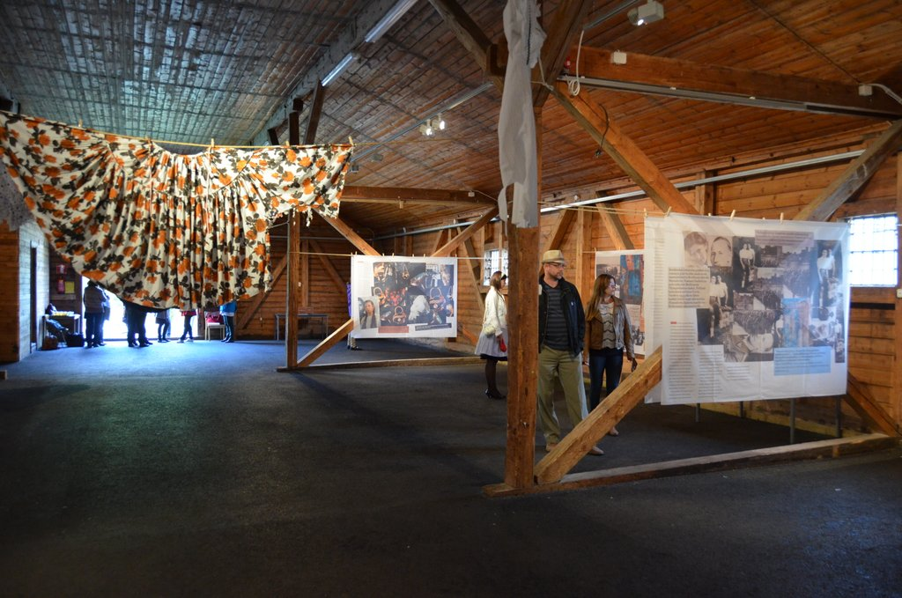

Olen matkalla halki unen ajan,
soittakaa pojat, soittakaa,
laulakaa naiset mukana, laulakaa.
Vielä eilen olin sielultani kuin nuoren unelma,
tänään on mieleni kuohuva kuin meri,
veljien mukana karkasi ilo kaihojen teitä.
(Veijo Baltzar)

